1. 核反应方程中，则是（ ）
A. B. C. D.
2. 带正电的金属球靠近不带电验电器金属小球，则关于验电器金属小球和金属箔，下列说法正确的是（ ）
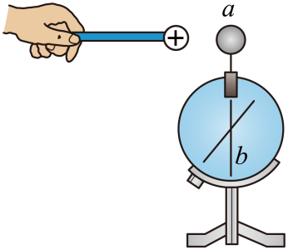
A. 、都带正电 B. 、都带负电
C. 带负电、带正电 D. 带正电、带负电
3. 如图所示是某汽车通过过程的图像，下面说法正确的是（ ）
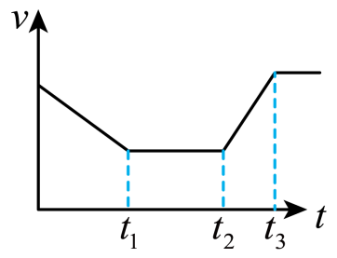
A. 内，汽车做匀减速直线运动
B. 内，汽车静止
C. 和内，汽车加速度方向相同
D. 和内，汽车速度方向相反
4. 载人飞船的火箭成功发射升空，载人飞船进入预定轨道后，与空间站完成自主快速交会对接，然后绕地球做匀速圆周运动。已知空间站轨道高度低于地球同步卫星轨道，则下面说法正确的是（ ）
A 火箭加速升空失重
B. 宇航员在空间站受到万有引力小于在地表受到万有引力
C. 空间站绕地球做匀速圆周运动的角速度小于地球自转角速度
D. 空间站绕地球做匀速圆周运动加速度小于地球同步卫星的加速度
5. 如图所示，实线何虚线分别是沿着轴正方向传播的一列简谐横波在时刻和的波形图，已知波的周期，则下列关于该列波说法正确的是（ ）
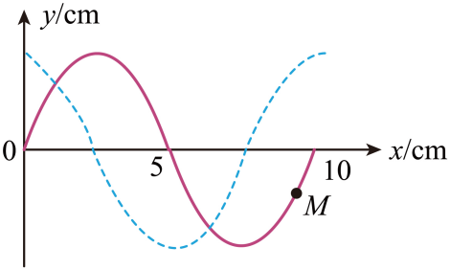
A. 波长为 B. 波速为
C. 周期为 D. 时刻，质点向下振动
6. 某静电场电势在轴上分布如图所示，图线关于轴对称，、、是轴上的三点，；有一电子从点静止释放，仅受方向的电场力作用，则下列说法正确的是（ ）
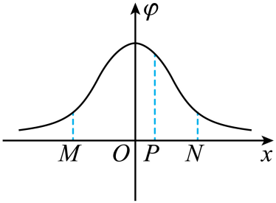
A. 点电场强度方向沿负方向
B. 点的电场强度小于点的电场强度
C. 电子在点的动能小于在点的动能
D. 电子在点的电势能大于在点的电势能
7. 小组用如图所示单摆测量当地重力加速度
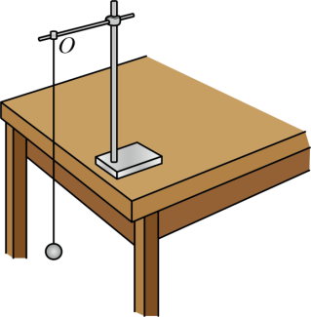
（1）用游标卡尺测得小球直径，刻度尺测得摆线长，则单摆摆长_____（保留四位有效数字）；
（2）拉动小球，使摆线伸直且与竖直方向的夹角为（），无初速度的释放小球，小球经过_____点（选填：“最高”或“最低”）时，开始计时，记录小球做了次全振动用时，则单摆周期_____，由此可得当地重力加速度_____（）。
8. 测量某半圆形玻璃砖的折射率，操作步骤如下
I．在白纸上画一条直线，半圆形玻璃砖放白纸上，玻璃砖直径与直线重合，描出直径两端点和，取走玻璃砖，用刻度尺求圆心点，过点作垂线，放回玻璃砖，将光屏垂直贴近玻璃砖点放置。
II．沿玻璃砖由向缓慢移动激光笔，使得入射光线平行纸面且始终沿着半径方向射向圆心，从玻璃砖射出的激光在下方的光屏上恰好消失，记下激光入射点，取走玻璃砖，过点作的垂线。
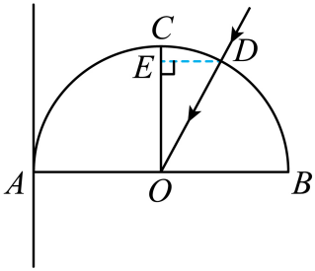
（1）步骤II中，当激光从点入射到点在面下方光屏上恰好消失时是光的_____。
A. 色散现象 B. 衍射现象 C. 全反射现象
（2）用刻度尺测得、，则玻璃砖的折射率_____。
9. 图是“测量电源的电动势和内阻”的实验电路。
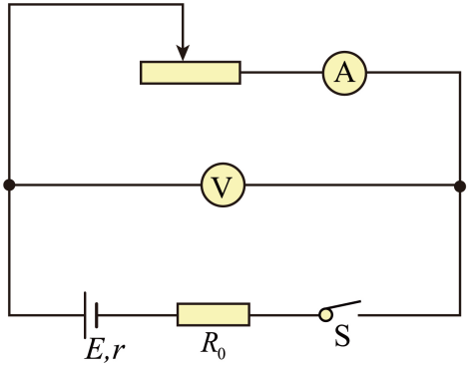
有如下器材
电源（约为3V，内阻未知）
电压表V（0~3V，R_{V}约3kΩ）
电流表A（0~6A，R_{A}约为1Ω）
定值电阻
滑动变阻器（）
滑动变阻器（）
开关S
导线若干
（1）了提高测量精度，电路图中滑动变阻器应选_____。
（2）闭合开关S，多次调节滑动变阻器，记录U、I，如下表
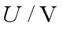 | 1.00 | 1.30 | 1.70 | 2.00 | 2.50
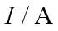 | 0.38 | 0.32 | 0.24 | 0.18 | 0.08
根据表中数据作出U-I图像_____。
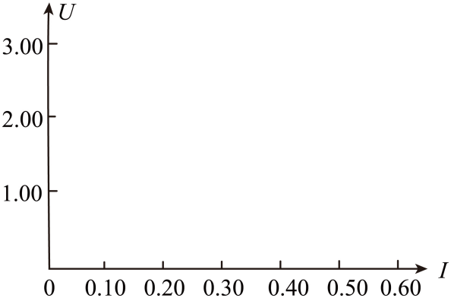
（3）由U-I图像可求出电动势E₁=_____V，内阻r=_____Ω（均保留三位有效数字）。
（4）考虑电压表分流引起的误差，则 _____；（填“大于”、 “等于”或“小于”）；与真实值之间的关系式为_____（用，，，表示
10. 竖直放置的气缸内，活塞横截面积，活塞质量不计，活塞与气缸无摩擦，最初活塞静止，缸内气体，，大气压强，

（1）若加热活塞缓慢上升，体积变为，求此时的温度；
（2）若往活塞上放的重物，保持温度T₀不变，求稳定之后，气体的体积。
11. 足够长的传送带固定在竖直平面内，半径，圆心角的圆弧轨道与平台平滑连接，平台与顺时针匀速转动的水平传送带平滑连接，工件A从圆弧顶点无初速度下滑，在平台与B碰成一整体，B随后滑上传送带，已知，，A、B可视为质点，AB与传送带间的动摩擦因数恒定，在传送带上运动的过程中，因摩擦生热，忽略轨道及平台的摩擦，
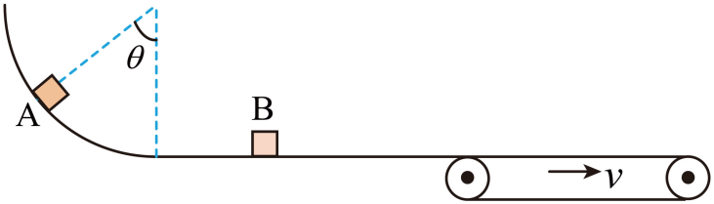
（1）A滑到圆弧最低点时受的支持力；
（2）A与B整个碰撞过程中损失的机械能；
（3）传送带的速度大小。
12. 间距为L的金属导轨倾斜部分光滑，水平部分粗糙且平滑相接，导轨上方接有电源和开关，倾斜导轨与水平面夹角，处于垂直于导轨平面向上的匀强磁场中，水平导轨处于垂直竖直向下的匀强磁场中，磁感应强度大小均为，两相同导体棒、与水平导轨的动摩擦因数，最大静摩擦力等于滑动摩擦力，两棒质量均，接入电路中的电阻均为，棒仅在水平导轨上运动，两导体棒在运动过程中始终与导轨垂直并接触良好，且不互相碰撞，忽略金属导轨的电阻，重力加速度为。
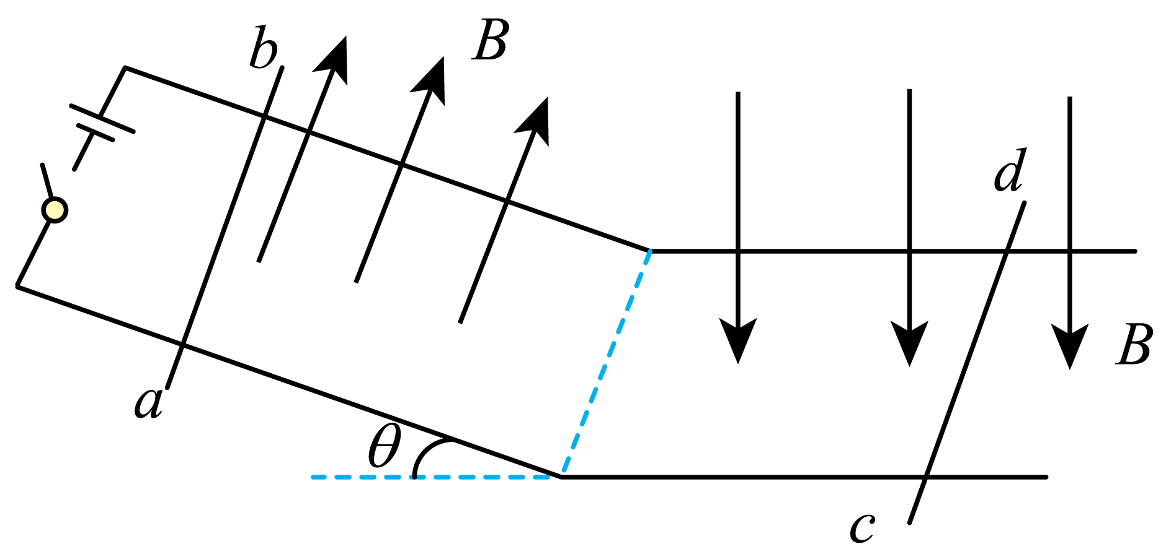
（1）锁定水平导轨上的棒，闭合开关，棒静止在倾斜导轨上，求通过棒的电流；断开开关，同时解除棒的锁定，当棒下滑距离为时，棒开始运动，求棒从解除锁定到开始运动过程中，棒产生的焦耳热；
（2）此后棒在下滑过程中，电流达到稳定，求此时、棒的速度大小之差；
（3）棒中电流稳定之后继续下滑，从棒到达水平导轨开始计时，时刻棒速度为零，加速度不为零，此后某时刻，棒的加速度为零，速度不为零，求从时刻到某时刻，、的路程之差。

